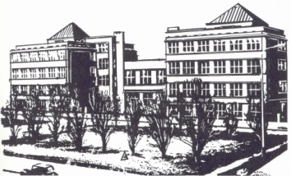
25
Základní škola Praha 10, U Vršovického nádraží 1/950, 101 00
IČO: 65993284, č. ú. ČS 0282611319/0800
Telefon: 271 746 945, 271 746 944, DS: zim3cr5
web: www.zsvrsovicka.cz
e-mail: info@zsvrsovicka.cz

Informace pro rodiče žáků 1. stupně vybraných profesí:

Ve školní družině se umožňuje osobní přítomnost na vzdělávání žákům 1. stupně Základní školy, Praha 10, U Vršovického nádraží 1/950 (v maximálním počtu 30 dětí v jedné skupině), jejichž zákonní zástupci jsou:
- zdravotničtí pracovníci poskytovatelů zdravotních služeb,
- pedagogickými pracovníky, kteří zajišťují prezenční vzdělávání v mateřské škole, základní škole, školní družině, školním klubu, v oborech vzdělání Praktická škola jednoletá nebo Praktická škola dvouletá, nebo
- pedagogickými pracovníky školských zařízení pro výkon ústavní nebo ochranné výchovy,
- zaměstnanci bezpečnostních sborů,
- příslušníci ozbrojených sil,
- zaměstnanci orgánů ochrany veřejného zdraví,
- zaměstnanci uvedení v § 115 odst. 1 a další zaměstnanci v sociálních službách podle zákona č. 108/2006 Sb., o sociálních službách, ve znění pozdějších předpisů,
- zaměstnanci Úřadu práce České republiky,
- zaměstnanci České správy sociálního zabezpečení a okresních správ sociálního zabezpečení,
- zaměstnanci Finanční správy České republiky.

Tyto děti mohou i v době distančního vzdělávání docházet do školy, kde nad nimi bude zajištěn dohled a bude jim poskytnuta podpora při dálkové výuce.
Provoz skupiny bude od 7:45 do 16:30.
Pro zařazení do školní skupiny je nezbytné předem kontaktovat ředitelku školy prostřednictvím emailu jana.frojdova@zsvrsovicka.cz.
Pro děti zařazené do skupiny platí povinnost testování.

